竞采文件

项目名称：重庆市沙坪坝区覃家岗街道办事处

垃圾箱体采购

采购单位：重庆市沙坪坝区覃家岗街道办事处

二〇二四年九月

一、竞采内容
项目名称 | 采购预算 （总价） | 资金来源 | 备注
重庆市沙坪坝区覃家岗街道办事处垃圾箱体采购 | 16000元 | 财政资金 | 明细详见重庆市沙坪坝区覃家岗街道办事处垃圾箱体采购清单

二、供应商资格条件
1、具有有效合法的营业执照，否则视为无效供应商。（提供复印件，加盖投标人公章，原件备查）
2、为了采购工作和后续相关工作能够正常开展及售后服务得到保障。中标供应商需在公告发布前已入驻为重庆政府采购网供应商。

三、供货期限

中标后五个工作日内签定合同，供货期限为合同签定后十五个工作日内。

四、费用结算及支付方式
（一）费用结算：根据供应商的投标报价（总价）和实际采购数量据实结算。
（二）支付方式：合同履行期间根据双方结算金额，凭合同、验收单和有效的全额发票原件，向中标供应商支付货款。款项支付时需要中标供应商提供准确的账户、账号及公司全称等信息。
五、联系方式
采购人：重庆市沙坪坝区覃家岗街道办事处
联系人：徐老师
电 话：023-65559775
地 址：重庆市沙坪坝区覃家岗街道天马路181号
六、其它有关规定
1、凡有意参加竞采的供应商，请于公告发布之日起至报名截止时间之前，在重庆市政府采购网上下载查看本项目需求文件以及变更公告等报名截止时间前公布的所有项目资料，无论供应商下载查看与否，均视为已知晓所有竞采文件实质性要求内容。
2、供应商须在平台上报名并按要求上传响应文件，未按要求提供的为无效供应商。
3、无论竞采结果如何，供应商参与本项目的所有费用均由供应商自行承担。

七、采购清单
商品信息 | 规格描述 | 数量 | 单位 | 参考价（元） | 最高单价（元） | 最高总价（元）
垃圾箱体 | 5m³ | 2 | 个 | 8000 | 8000 | 16000

八、投标要求
（一）投标报价包含产品设备、运输、储存、安装、人工、保险、税金等一切费用。除此之外，采购人不另行支付其他任何费用。
（二）全部用人民币报价，实行一次性报价，即交钥匙价。投标价超过限价，报价无效。
（三）产品技术参数及报价:供应商报价时所提供的产品单价必须严格按照采购人提供的参数进行报价，不得更改规格及型号，否则视为无效供应商。
（四）技术参数要求：
1.容积：5立方
2.箱体规格：L2850*W1760*H1250mm；须与现有车辆配套使用，吊环耳心下沿高度90厘米，轨道外沿宽度105厘米，轨道长度3米2（自行现场勘查）
3.箱体材质：镀锌板\镀锌管,符合国家相关质量要求
4.箱体重量：≥600KG；
5.外观带有“其它垃圾、覃家岗街道”等字样，标识参照《重庆市生活垃圾管理办法》；
6.能与现有车厢可卸式垃圾车配套使用，并确保倾卸后，箱体内无残留垃圾；箱体采用框架型结构,两侧各设置2个投料口，应分别设置投料盖，投料口的设置能最大限度满足箱体容积使用率；投料盖采用整体冲压成型，投料盖的支撑采用液压撑杆，投料盖的开启和关闭应灵活、可靠，且露天情况下雨水不进入箱体内；投料盖应确保车辆在运输过程中密封严实，不产生遗漏和飞扬垃圾、尘埃及行驶中不得自行开启。
7.箱体钩环处加装防撞板，防撞板材质必须采用特高强度耐磨钢板，强度高、磨损小，使用寿命长。须在投标文件中提供第三方检测报告复印件并加盖投标人单位鲜章，中标单位接受采购方查验原件和样件。
8.箱体为整体式密闭结构箱。箱体厚度：底板≥3.0（±0.3）mm，其他≥2.5（±0.3）mm，承重部分10.0mm，后滚轮采用直径为140mm、壁厚4mm圆管制造，两侧耳板采用5mm钢板焊接，经久耐磨。
9.箱体主要防腐工艺：必须采用酸洗磷化及电泳工艺或铺刷防腐玻璃钢及阻燃漆，三年内无明显锈蚀痕迹。
10.箱体后门必须加装密封装置，并且后门专用密封胶条必须耐油、耐腐蚀、耐老化，确保无污水泄漏；后门框和后门应具有足够的刚度，确保正常使用中不会出现变形。提供符合垃圾箱参数要求的第三方检测报告(检测内容不限于外观尺寸中的长、宽、高，垃圾箱体底板、边板、顶板、前板、后门板以及箱体重量和主要材质）。后门密封胶条使用寿命≥1年，箱体使用寿命不少于5年。
11.产品外观彩图参考
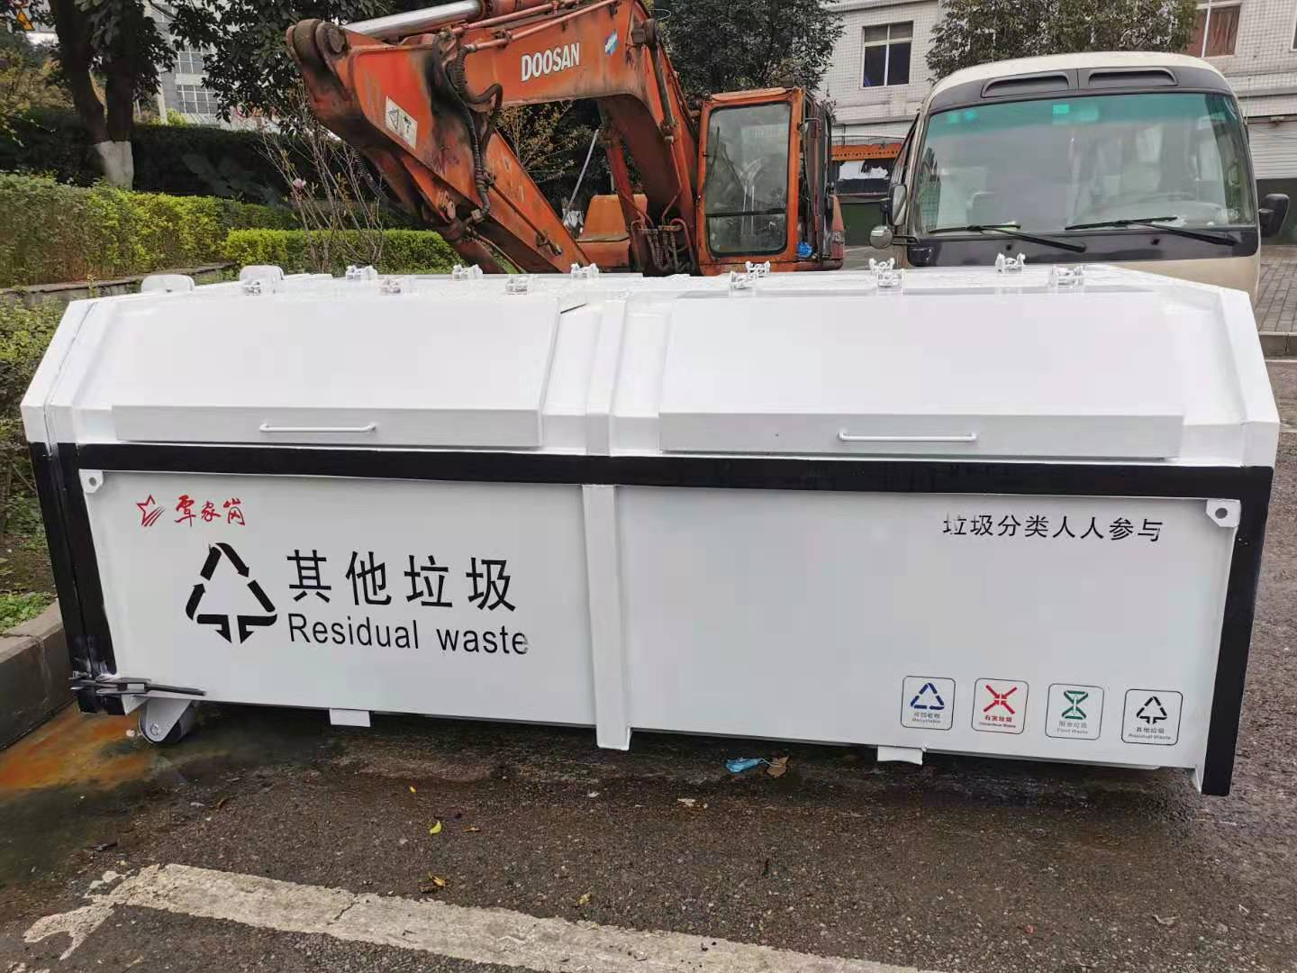
（五）质保要求：质保期1年，质保期内出现质量问题需随时维修。
（六）供应商线上报名，报价时需上传盖章后的电子文档一份。供应商制作的响应文件电子文档，须按照要求制作，规定签字、盖章的地方必须按其规定签字、盖章，未按要求制作响应文件的进行废标处理。
九、招标需求
（一）送货要求：根据采购人提供的表格，按照采购人实际情况送货，送货需装箱打包，确保货品的完整,送货到采购人指定地点并卸货到采购人指定位置。
（二）供货要求
1.中标人必须严格按照采购人订购的物资品牌、规格型号、生产厂家、需求数量等供货，严禁以次充好，严禁使用贴牌产品。
2.中标人必须严格按照采购人提供的送货时间及送货地址送货（因不可抗力除外）。
3.其他未尽事宜由供需双方在采购合同中详细约定。
十、评审方法
（一）成交原则：
1.最低价评审法。已入围评审的报价供应商，选择总价报价最低的成为成交供应商；未入围的报名供应商不参与评审。如出现两个以上相同最低报价的，则由采购人根据供应商提供的服务方案优劣选择成交供应商。
2.无效投标条款
投标人或其投标文件出现下列情况之一者，应为无效投标：
（1）投标文件未按招标文件要求签署、盖章的；
（2）不具备招标文件中规定的资格要求的；
（3）报价超过招标文件中规定的预算总金额或者最高限价的；
（4）投标文件含有采购人不能接受的附加条件的；
（5）投标人串通投标的；
（6）投标人以联合体形式参与投标的；
（7）法律、法规和招标文件规定的其他无效情形。
- 供应商必须在响应文件中对以上商务条款及服务明确列出，承诺内容必须达到本篇及询价通知书其他条款的要求。

十一、验收标准
中标人供货须将货物送达采购人指定地点，双方当面验收，货物品牌、规格型号、数量等与需求相符且有产品合格证或者相关检测报告，双方在清单上签字确认。若供货商品出现破损或与需求不一致时，供货商应作换货处理;若换货仍不达标，采购人有权拒绝收货，由中标人自行承担由此造成的一切后果。
十二、违约责任
1. 合同期内中标人以次充好、以劣充优产品等情形提供假冒伪劣产品，采购人有权单方面解除合同。
2.未按规定时间和地址供货的，采购人有权单方面解除合同。
十三、供应商响应文件要求
供应商必须在平台上按要求上传响应文件，未按要求提供的视为无效供应商。
（一）响应文件内容
1.盖鲜章的《报价函》《明细报价表》各1份。
2.盖鲜章的《法定代表人身份证明书》1份，其中应包含法定代表人身份证复印件。若法定代表人委托他人投标，请提供盖鲜章的《法定代表人授权委托书》1份，其中应包含法定代表人及被授权人身份证复印件各1份。
3.盖鲜章的基本资格条件承诺函。
4.其他应提供的资料。
（二）提交文件的要求
1.供应商线上报名、报价时需上传盖鲜章后的电子文档一份。
2.供应商在系统中的报价与响应文件中的报价不一致时，采购人将以系统中供应商的报价作为评判依据。
3.供应商只能有一个有效报价，供应商只能以自己单位名义提交响应文件。
4. 供应商制作的响应文件电子文档，须按照要求制作，规定签字、盖章的地方必须按规定签字、盖章，上传的文件需字迹清晰，未按要求制作响应文件的作废标处理。

供应商编制响应文件要求

一、报价
（一）报价函

报 价 函

（采购单位名称）：
我方收到 （项目名称）的竞采文件，经详细研究，决定参加该项目。
1.愿意按照竞采文件中的一切要求，提供本项目的商品、及服务，报价为人民币大写： 元整；人民币小写 元。
2.我方现提交的响应文件为：响应文件正本壹份。
3.我方承诺：本次报价的有效期为90天。
4.我方完全理解和接受竞采文件的一切规定、要求和评审办法。
5.在整个采购过程中，我方若有违规行为，愿意接受重庆市政府采购云平台相关管理方的处罚。
6.我方若中选，将按照竞采结果签订合同，并且严格履行合同义务。本承诺函将成为合同不可分割的一部分，与合同具有同等的法律效力。
7.我方理解，最低报价不是成交的唯一条件。

供应商名称（公章）：
年 月 日
（二）明细报价表

明细报价表

项目名称：
序号 | 产品名称 | 数量 | 单位 | 规格型号 | 单价  （元） | 合计  （元）

合计（元）

填写要求：
1.供应商应完整填写本表，并逐页盖章。

供应商名称（公章）：
年 月 日

二、法定代表人身份证明书（格式）/法定代表人授权委托书（格式）（二选一）

法定代表人身份证明书

致 （采购单位名称）：
（法定代表人名称及身份证代码）是（供应商名称）的法定代表人，电话 ，代表我单位全权办理上述项目的竞采报价、签约等具体工作，并签署全部有关文件、协议及合同。签字负全部责任。

法定代表人（签字或盖章）：
供应商名称（公章）
年 月 日

（附：法定代表人身份证正反面复印件）

法定代表人授权委托书

致 （采购单位名称）：
（法定代表人名称）是（供应商名称）的法定代表人，特授权 （被授权人姓名及身份证代码）电话 ，代表我单位全权办理上述项目的竞采报价、签约等具体工作，并签署全部有关文件、协议及合同。
我单位对被授权人的签字负全部责任。
在撤消授权的书面通知以前，本授权书一直有效。被授权人在授权书有效期内签署的所有文件不因授权的撤消而失效。

被授权人： 法定代表人：
（签字或盖章） （签字或盖章）

（附：被授权人、法定代表人身份证正反面复印件）

供应商名称（公章）
年 月 日

三、基本资格条件承诺函

基本资格条件承诺函

致 （采购单位名称）：
（供应商名称）郑重承诺：
1.我方具有良好的商业信誉和健全的财务会计制度，具有履行合同所必需的设备和专业技术能力，具有依法缴纳税收和社会保障金的良好记录，参加本项目采购活动前三年内无重大违法活动记录。
2.我方未列入在信用中国网站（www.creditchina.gov.cn）“失信被执行人”、“重大税收违法案件当事人名单”中，也未列入中国政府采购网（www.ccgp.gov.cn）“政府采购严重违法失信行为记录名单”中。
3.我方在项目评审环节结束后，随时接受采购人检查验证，配合提供相关证明材料，证明符合《中华人民共和国政府采购法》第二十二条规定的供应商基本资格条件。
我方对以上承诺负全部法律责任。
特此承诺。

供应商名称（公章）
年 月 日

四、特定资格条件证书或证明文件

---------------------------------------------------------------------

（结束）

